**Как научить ребенка вежливости**

Для этого необходимо, прежде всего, сформировать у него представление о базовых правилах поведения в обществе.

Например, ребенок должен знать, что в театре во время спектакля нужно вести себя тихо, не шуршать фантиками и не играть с музыкальными игрушками. В магазине или поликлинике нужно спокойно идти по коридору, а не бегать, не кричать и не ползать по полу. Играя в песочнице, нельзя отбирать игрушки у партнеров по игре, драться или задирать других детей.

Если базовые правила поведения в обществе не привить ребенку с раннего детства, потом будет очень сложно наверстать упущенное и научить ребенка вежливости. Если вы не хотите, чтобы ваш малыш стал невоспитанным подростком, а затем и взрослым, – начинайте учить ребенка вежливости с раннего возраста.

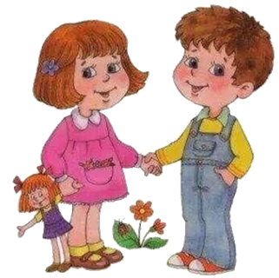Именно **родители** должны быть примером вежливости и приличного поведения в обществе для своего ребенка.

Следите за своим поведением. Если ваша цель – добиться, чтобы малыш благодарил за подарки и услуги, – говорите «спасибо» сами. Пусть ребенок наблюдает ваше общение с окружающими и постепенно понимает, что это нормально.

Можно также обращать его внимание на общение других людей друг с другом – причем здесь должен быть как отрицательный пример, так и положительный. Естественно, каждую ситуацию необходимо сопровождать соответствующими комментариями.

Не стоит приберегать хорошие манеры на момент встречи гостей или на особые случаи. Ваше чадо должно понять, что нужно быть всегда вежливым, даже если он наедине с мамой.

Имеет смысл разграничить стиль общения ребенка со взрослыми и со сверстниками. Если в общении со сверстниками можно употребить некоторые «своеобразные» выражения – в разговоре со взрослыми это должно быть табу.

**Вот некоторые напоминания для родителей,  
которые помогут научить ребенка вежливости:**

* Обязательно употребляйте вежливые слова сами в тех ситуациях, где они необходимы.
* Покажите ребенку «волшебство» вежливых слов: не выполняйте его просьбы, например «дай мне», без слова «пожалуйста».
* Здоровайтесь, прощайтесь и благодарите первыми, не дожидаясь, когда об этом вспомнит ребенок.
* 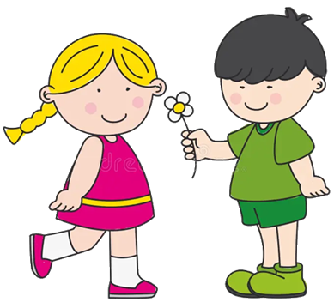Вместе с ребенком разработайте и утвердите обязательные правила вежливости. Например: «Здороваться надо со всеми знакомыми, кого увидел в этот день впервые».
* Учите вежливости вежливо!

Пытаясь научить ребенка вежливости, необходимо дать ему понять, что каждый человек иногда бывает не прав. И нужно уметь просить прощения за свои неверные поступки. Причем извинение не должно говорить о том, что ребенок плохой.

Извинение – это лишь показатель того, что он не прав и сожалеет об этом. И совсем не обязательно, что человек, перед которым ваш ребенок извиняется, потом будет относиться к нему хуже.

Маленькие дети часто перебивают друг друга и взрослых, встревают в разговор, что тоже является проявлением невежливости.

Первые слова, первые фразы… Как мы радуемся тому, что ребенок умеет говорить!

**Проходит время, и мы замечаем, что малыш не только научился разговаривать со взрослыми, он научился взрослых перебивать.**

Необходимо знать, что, когда ребенок перебивает взрослого, влезает в разговор без спроса, это может означать многое. Например, что он не умеет слушать или проявляет агрессию по отношению к тому, кого он перебил, а может быть, хочет обратить на себя внимание, к которому привык, являясь центром семейной вселенной, или наоборот, недополучает родительского внимания.

Проявление крайней степени нетерпеливости характерно для детей, имеющих повышенное нервное напряжение. Когда ребенок много говорит, вмешивается в разговоры взрослых и других детей, вторгается в чужие игры, – это может быть одним из симптомов гиперактивности.

Частенько дети требуют от родителей немедленного внимания. В таком случае нужно учить их терпению и вырабатывать умение ждать.

**Можно посоветовать следующие правила,  
чтобы научить ребенка не перебивать взрослых:**

1. Попросите запомнить то, что ребенок хочет вам сказать, с тем чтобы выслушать его тогда, когда закончите разговор.
2. Не используйте такие фразы, как: «Только плохие дети так делают», «Ты грубый, невоспитанный, встреваешь в чужой разговор».
3. Научите, как вежливо прервать разговор. Фраза: «Извините, пожалуйста, за то, что я вас прерываю!» – может стать поистине волшебной.
4. Показывайте ребенку пример и не влезайте в чужой разговор без необходимости.
5. Учитывайте возраст: чем младше ребенок, тем сложнее ему сдерживаться в ожидании паузы в разговоре.
6. Хвалите ребенка за то, что он нашел, чем ему заняться, когда вы были заняты разговором.
7. Сами никогда не перебивайте ребенка!

**Что следует учесть, объясняя  
маленькому ребенку правила вежливости?**

Во-первых, делайте это не в виде нотаций, а тогда, когда есть повод.

Во-вторых, говорите на языке, понятном малышу, не забывайте аргументировать. Ребенок хочет знать, почему нужно вести себя именно так.

В‑третьих, каждый запрет сопровождайте разрешением.

Преподнести ребенку правила поведения в обществе проще всего в доступной и интересной для него форме – игровой манере. Стихи и рассказы о вежливости для детей станут незаменимым подспорьем в воспитании хороших привычек.

Книги о вежливости для детей должны быть красочными, яркими, запоминающимися и связанными с конкретными образами.

Отличный пример тому – стихотворение Самуила Маршака «Урок вежливости», где на примере медвежонка объясняются основные правила поведения. Ребенок не мыслит абстрактно, поэтому, чтобы донести до него информацию, нужно конкретизировать ситуацию.

Слушая текст, он должен «нарисовать» все в нем происходящее в своей голове.

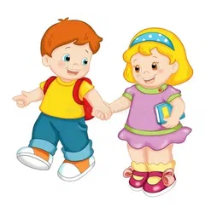Необходимо не только совместное чтение стихов, заучивание их наизусть, но и беседы. Даже с самым маленьким ребенком нужно обсуждать прочитанное. Только так родители смогут понять, что малыш уловил смысл правильно.

В конце беседы у ребенка должна выстроиться и полная картина происходящего, и собственное мнение о ситуации. Отличным выбором станут стихи о вежливости для детей С. Маршака, А. Барто и А. Кондратьева.

**Игра для ребенка – один из эффективных способов показать ему хорошие стороны общения и разрешения маленьких, детских, но уже не совсем простых проблем.**

Чтобы поиграть с ребенком в вежливость, понадобятся различные игрушки, какие только есть у вас дома. Сюжетов для игры может быть множество, ведь нужно быть по-разному вежливым в различных ситуациях.

Научить своих детей быть вежливыми – задача родителей. И начинать этот процесс надо как можно раньше. Причем очень важно не просто учить ребенка говорить правильные слова и выполнять правильные действия, но и, по сути, быть вежливым.